**Géométrie :**

-2 ex sur le cercle.

-Envoie à ta maîtresse tes plus beaux tracés. Tu peux aussi inventer tes propres figures.

**Pose et effectue :** 583 : 7 =

**à faire directement sur une feuille blanche**

**n°1 :**

**n°2 :**

**Reproduis au moins une figure en respectant les dimensions du modèle (pour cela utilise ton compas pour prendre les dimensions directement sur la figure) puis colorie-la (les).**

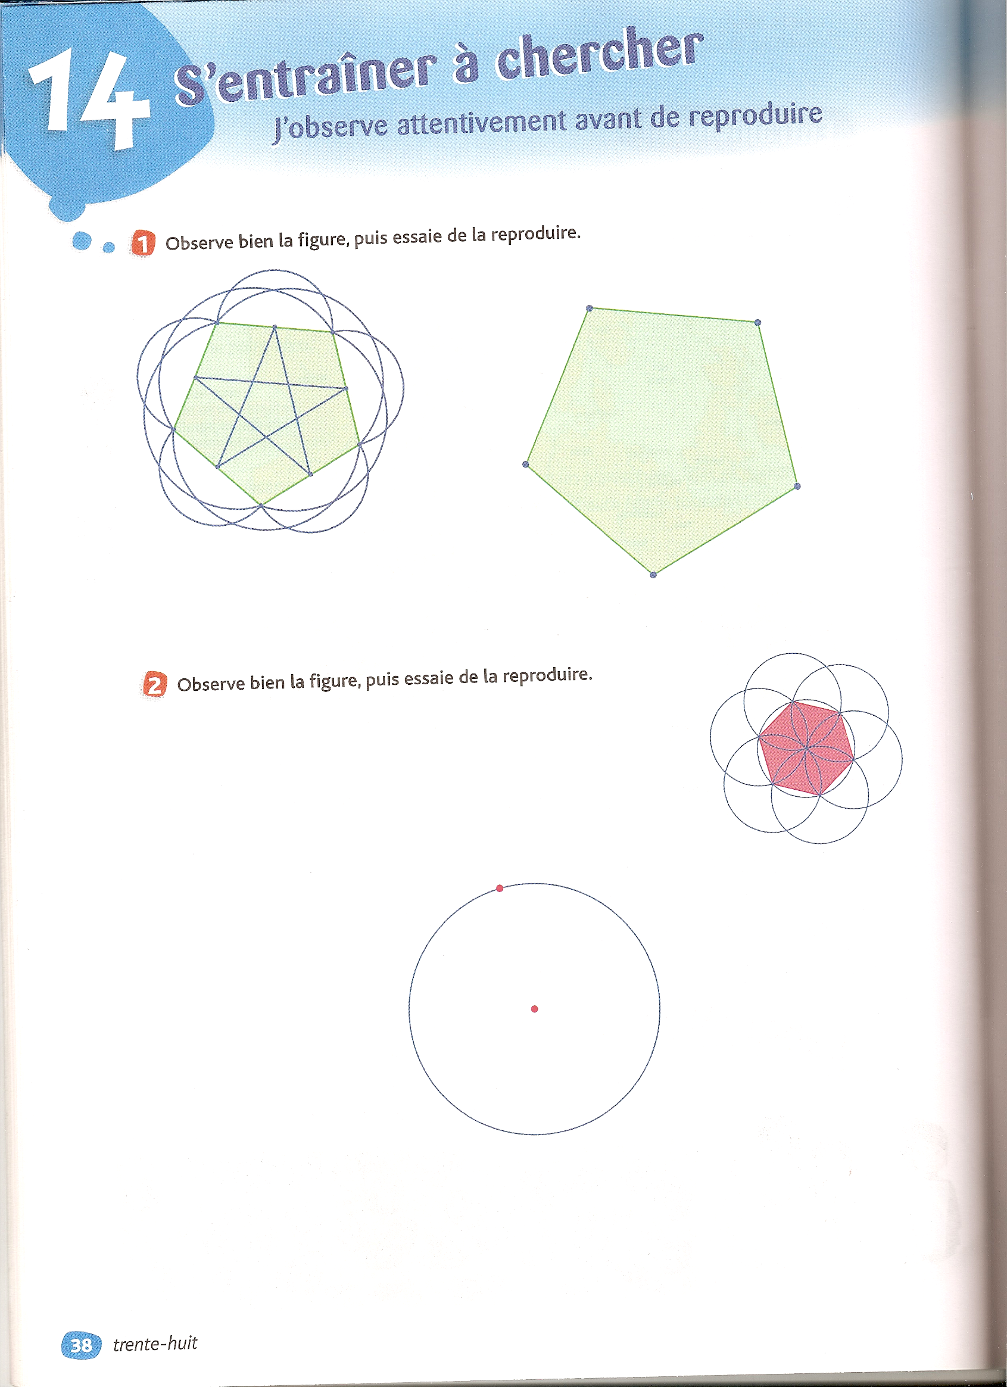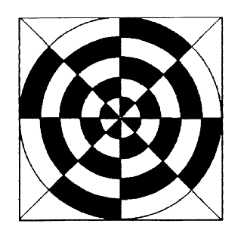

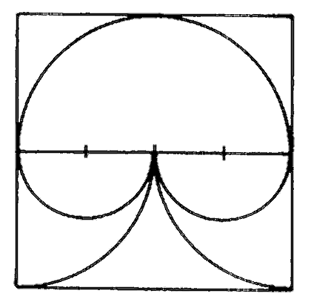

**Pose et effectue :** 583 : 7 = 83 reste 2

**CORRECTION**

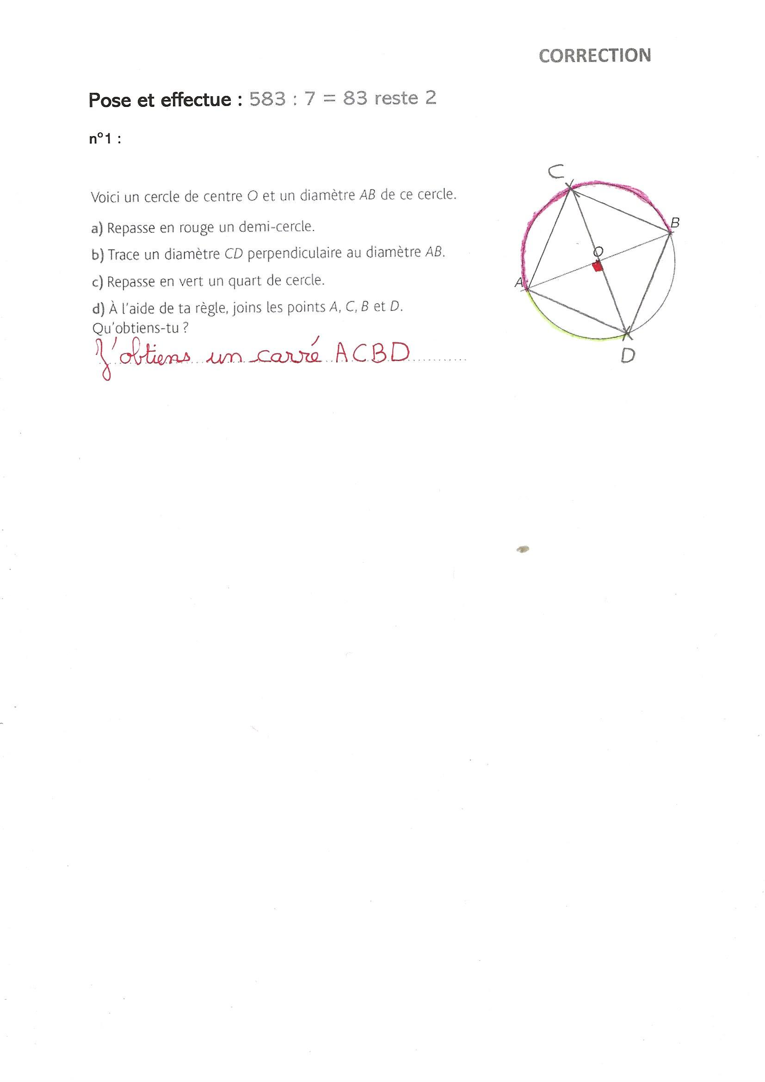**n°1 :**